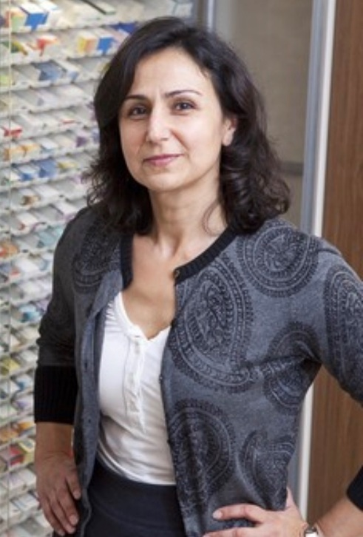
Na ruim 22 jaar neem ik vandaag als eigenaar-apotheker afscheid van Apotheek Klaaswaal en Apotheek Numansdorp. Ik sluit hiermee een zeer bijzondere en enerverende periode af!

Sinds mijn afstuderen in 1996 heb ik 27 jaar met veel plezier in de farmacie gewerkt. Apotheker zijn, is voor mij altijd zoveel meer geweest dan een baan: het was mijn leven, ook in de avonduren en weekenden.

Ik ben ontzettend trots op wat ik met ons team heb neergezet. Ook ben ik trots dat we, na de grootschalige verbouwing in 2018 allerhande vernieuwingen voor onze patiënten konden invoeren zoals kortere wachttijden via ons nieuwe afhaalsysteem, een afhaalautomaat, een bestelapp en de herhaalservice.
Samen met de collegae in de Hoeksche Waard heeft onze apotheek in Klaaswaal in de weekenden, avonden en nachten de spoedzorg verzorgd in de jaren 2002 tot 2021.

Ik ben er ontzettend trots op dat ons team in deze woelige tijden, met alle wisselende maatregelen die vanuit de overheid en zorgverzekeraars op ons afkomen, onverminderd oog voor de patiënt weet te houden en dat de continuïteit van onze zorg altijd voorop staat. Dat zal na mijn vertrek niet anders zijn. U bent bij apotheker Dhr A. Medjedovic en zijn team in de beste handen.

De komende tijd zal ik met een open en nieuwsgierige blik gaan onderzoeken welke nieuwe uitdaging voor mij passend is buiten de apotheek.
Ik neem nu afscheid met enerzijds kriebels in de buik over wat de toekomst brengen zal, maar ook met pijn in mijn hart om afscheid te nemen van jullie. Alle mensen waarmee ik heb mogen samenwerken en die de apotheek bezochten, hebben mijn dagelijks werk zoveel meer kleur en diepgang gegeven. Daarvoor wil ik jullie vanuit de grond van mijn hart bedanken.

Ik draag met een goed gevoel alle verantwoordelijkheden en taken over aan collega apotheker A. Medjedovic. Hij gaat samen met uw vertrouwde team de apotheek voortzetten. Ik heb alle vertrouwen in dit team!

Ik wens apotheker A. Medjedovic en alle medewerkers veel succes en vooral veel werkplezier voor de komende jaren.

Het gaat jullie allen goed!

Mevrouw F. Yesil

